Муниципальное дошкольное образовательное учреждение

Центр Развития ребёнка детский сад №24

Усть- Кутского муниципального образования

**Проект по художественно – эстетическому развитию**

**«Голубая Гжель»**

В подготовительной группе «Фиалочки»

Познавательно – творческий, групповой

Краткосрочный (с 13 по 26 февраля)

Составила воспитатель

Высшей категории

Винокурова Татьяна

Ивановна

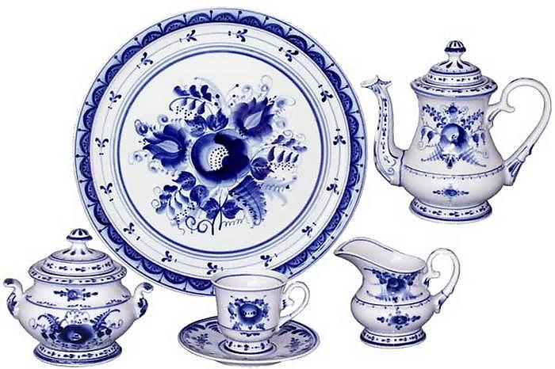

Гжельская роспись – это древнее, традиционное русское искусство, истоки

которого зародились в русской глубинке уже более 670 лет назад.

Фарфоровые чайники,

Подсвечники, часы

Животные и птицы

Не виданной красы.

Деревья в Подмосковье

Прославились теперь,

Известно всем в народе

Её названье – Гжель

П. Синявский

**Паспорт проекта**

* **Вид проекта:** познавательно - творческий
* **Тип проекта:** краткосрочный
* **Участники проекта:** дети, воспитатели, родители воспитанников.
* **Срок реализации проекта:** две недели (с 13 – 26 февраля)
* **Основание для разработки проекта:** Недостаточная осведомлённость дошкольников о русских традициях, орнаментах, узоров Гжели.
* **Проблема:** Недостаточно практических навыков и умений для развития художественных способностей и творческой деятельности.
* **Актуальность:** Чтобы ощутить духовную жизнь своего народа, творчески проявить себя в ней, нужно знать его историю и культуру. Поэтому очень важно не только формировать художественный вкус, но и приобщать к искусству и художественной деятельности, используя наследие своего народа.
* **Цель:** формирование познавательного интереса детей и развитие

художественно – продуктивной деятельности к русской культуре через ознакомление с народным промыслом – Гжель

* **Задачи проекта:** образовательные, развивающие, воспитательные
* **Этапы и форма проведения**
* **Ресурсы:** наглядно – дидактический материал, мультимедиа – проектор, методическая и художественная литература, дидактические игры.
* **Ожидаемые результаты:** дети знают историю возникновения данного творчества, и получают эмоциональный отклик от своей деятельности
* **Риски:** нехватка (отсутствие) материалов
* **Литература**
* **Приложение**

**Актуальность**

Сегодня, в век компьютеризации и высоких технологий, когда жизнь идет в таком стремительном ритме, особенно важно уделять время для развития тонких струн души ребенка: доброты, радости, творчества. Чтобы ощутить духовную жизнь своего народа, творчески проявить себя в ней, нужно принять его историю и культуру. Существенным содержанием русской культуры является его быт и творчество, созданное на протяжении многовековой истории. Поэтому у детей важно не только формировать художественный вкус, но и приобщать к искусству и художественной деятельности, активному освоению пространства, используя наследие своего народа. Декоративно – прикладное искусство глубоко традиционно, поэтому в произведениях воплощаются образы, близкие жизненному опыту детей, обладающие яркостью внешнего вида, простотой и выразительностью формы.

**Проблема проекта:**

В настоящее время утрачена такая нравственная ценность, как знание своих истоков, гордость за прошлое своего народа. У детей слабо развит познавательный интерес к истории народных художественных промыслов, к особенностям декоративной росписи. Недостаточно практических навыков и умений для развития художественных способностей и творческой деятельности

**Цель проекта:**

Формирование познавательного интереса детей и развитие художественно = продуктивной деятельности к русской культуре через ознакомление с народным промыслом – Гжель.

**Задачи** **проекта:**

* Познакомить детей с русским декоративным искусством «Гжель» и её историей возникновения.
* Формировать умение различать особенности цвета, узора гжельской росписи.
* Развивать навыки художественного творчества детей, умение составлять декоративный узор, используя элементы гжельской росписи.
* Воспитывать желание перенимать и хранить народные традиции.
* Воспитывать аккуратность в работе.

**Этапы проекта**

**Подготовительный этап**

* Подбор дидактической, методической и художественной литературы об истории возникновения живописи и мастерах гжельской росписи.
* Подбор видеофильмов по теме проекта о народном промысле - Гжель.
* Ознакомление родителей с темой проекта и подбор консультаций для родителей «Чудесная Гжель»
* Подготовка материала для продуктивной деятельности.
* Составление плана работы по проекту.

**Основной этап**

* Мероприятия с детьми по видам деятельности.
* Взаимодействие с родителями.

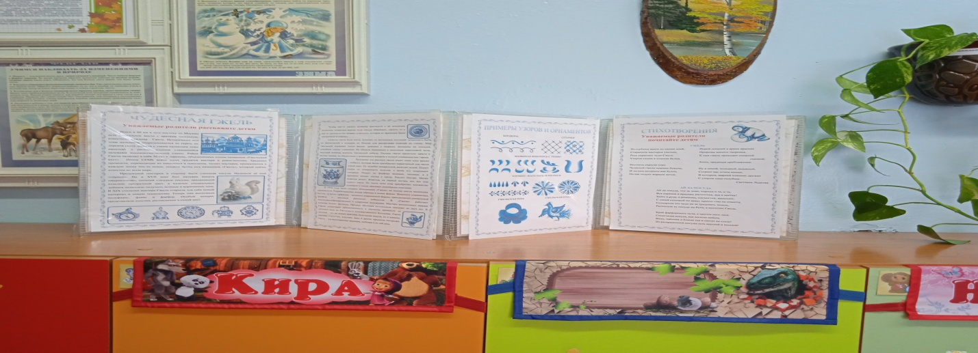

Слушание музыкальных произведений по тематике проекта; песня «Сказочная гжель» музыка В. Тёмного, стихи О. Левицкого.

**Социально – коммуникативное развитие:** подвижная игра «Чудо-птица»; дидактическая игра «Собери узор»

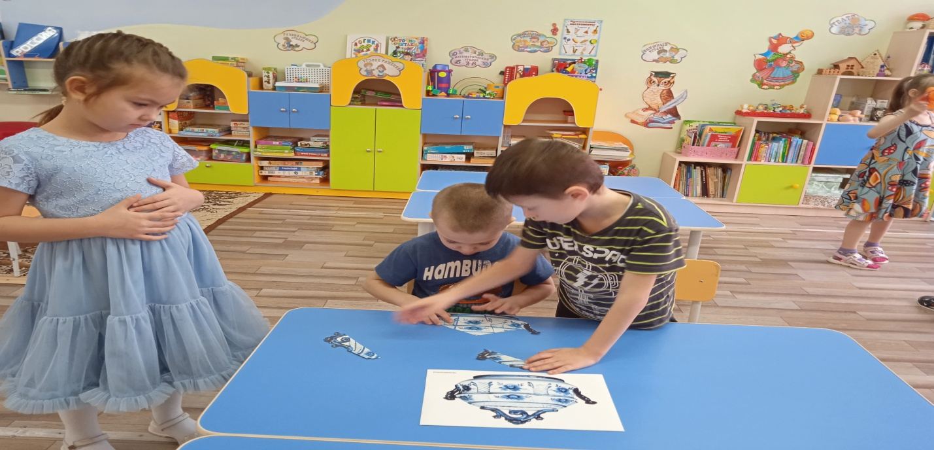

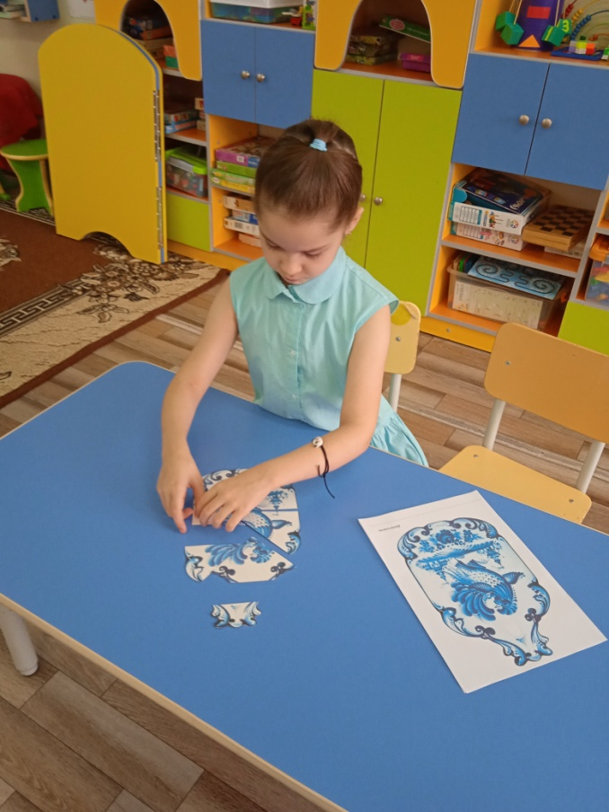

**Познавательное развитие**; беседы на тему «Гжель – город мастеров», «Что такое творческое наследие?»; видео - урок «Синие цветы гжели» непрерывная образовательная деятельность «Голубая сказка Гжели»

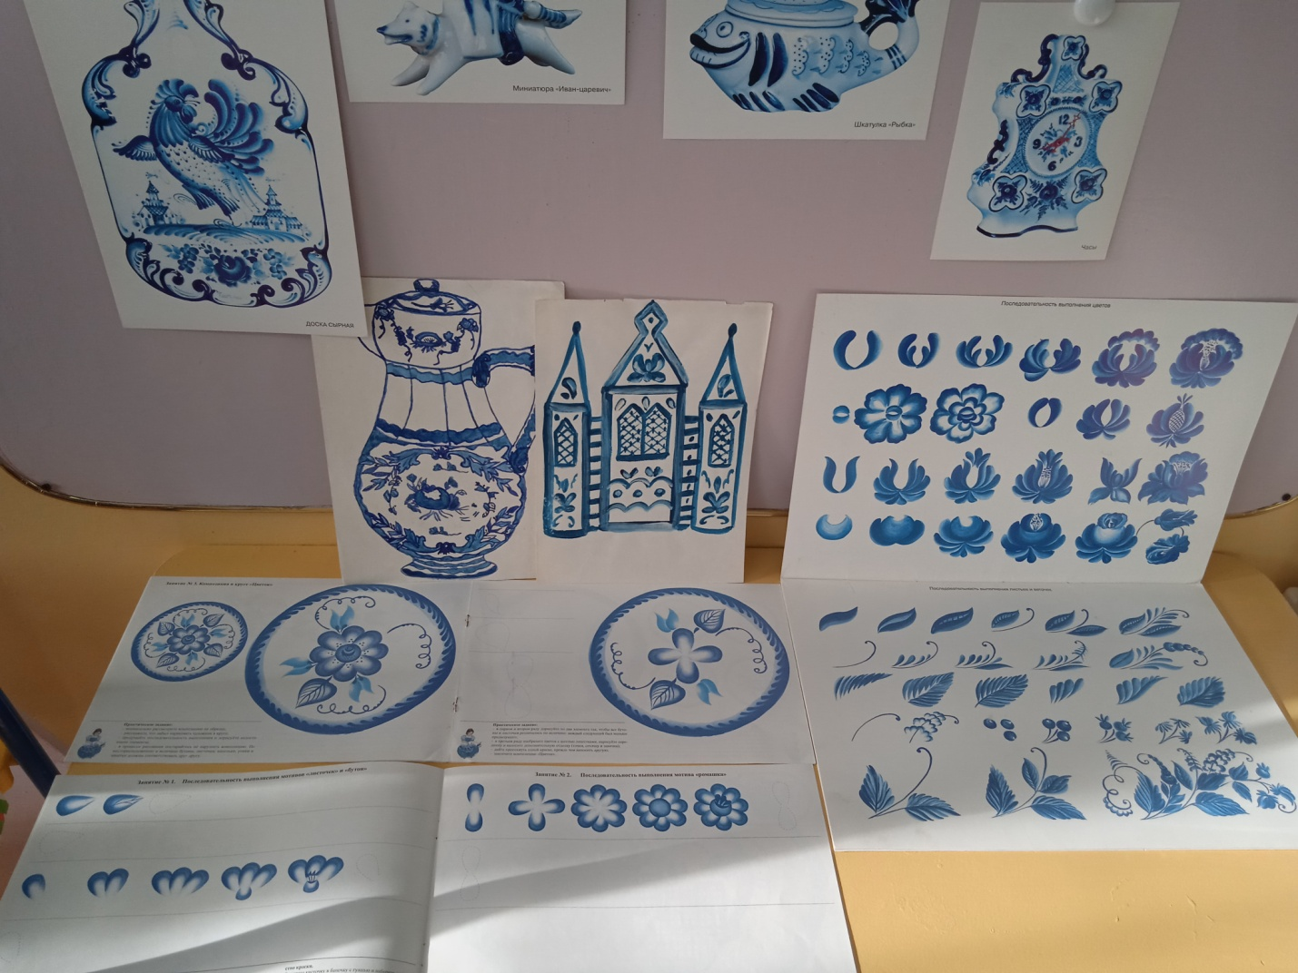

**Речевое развитие:**

чтение художественной литературы М. Боброва легенда – сказка «Откуда в гжели синий цвет». Чтение стихов «Сине – белая посуда» С. Вахрушева, «Взял мастер в руки кисть» Н. Савченко, Н. Радченко «Незатейливый узор».

**Художественно – эстетическое развитие:**

НОД по рисованию «Учимся рисовать элементы гжельской росписи», декоративное рисование «Гжельские мотивы на тарелке».

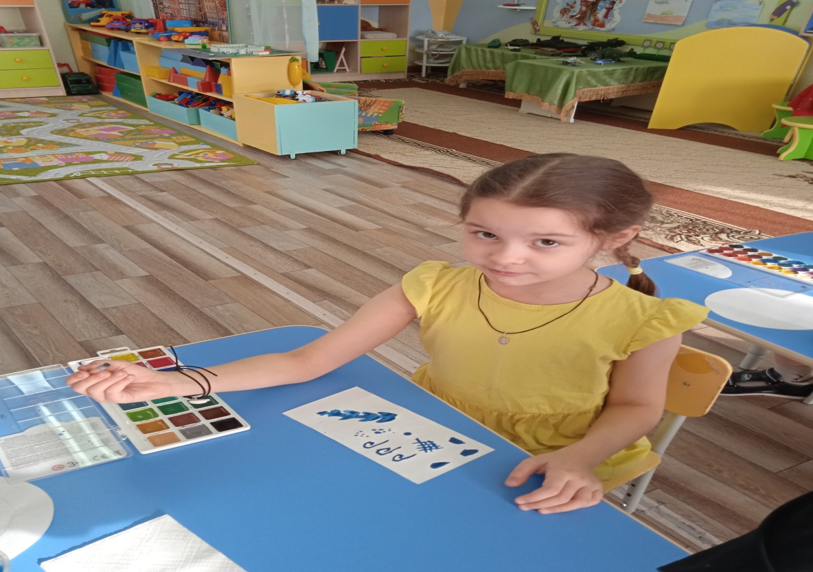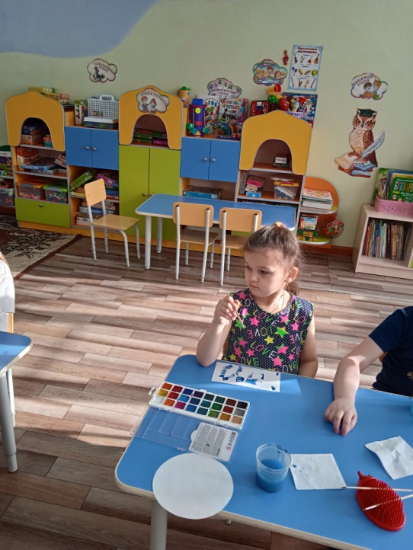  
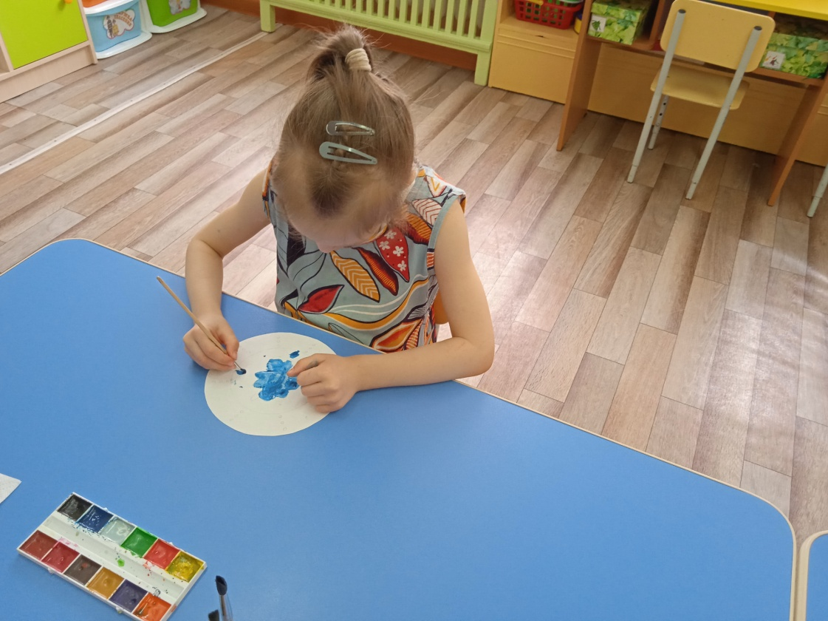

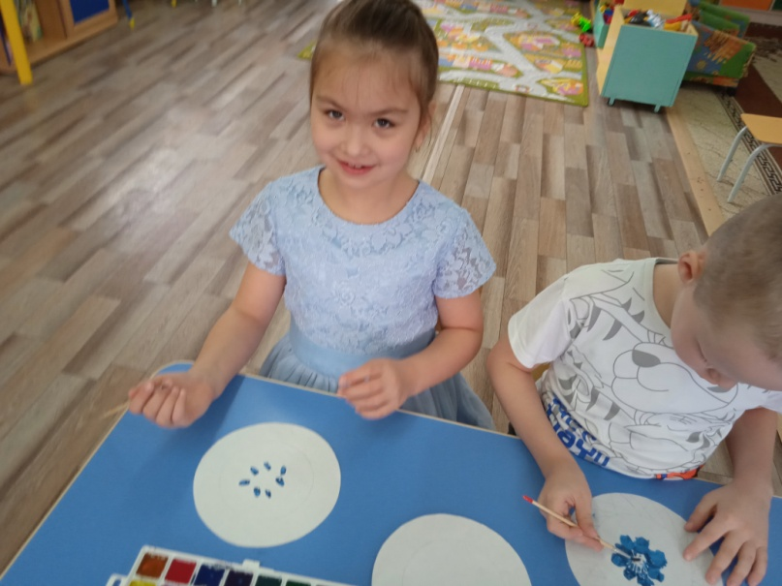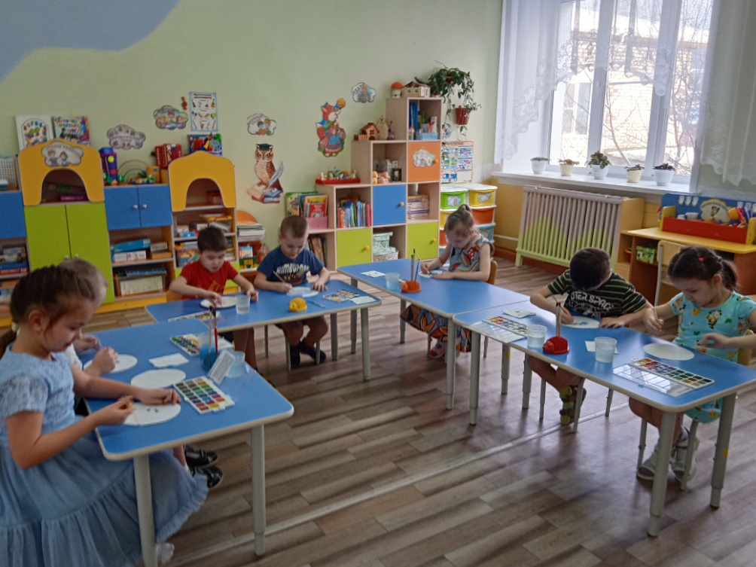

**Работа с родителями**

Консультация для родителей «Чудесная Гжель»

**Заключительный этап**

* Оформление в группе уголка творчества альбомами, статуэтками, пазлами.
* Выставка творческих работ детей «Роспись посуды» и «Игрушек».

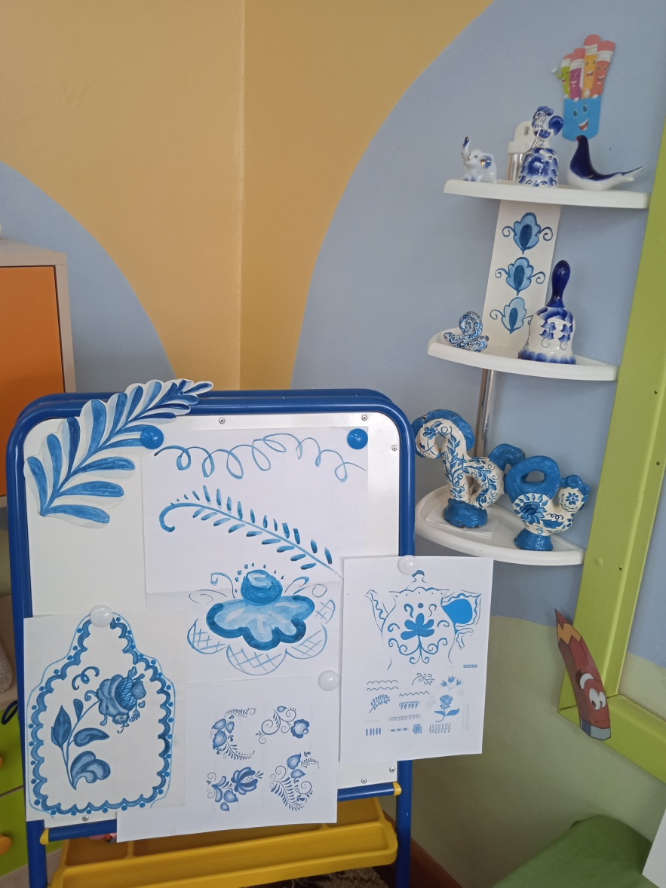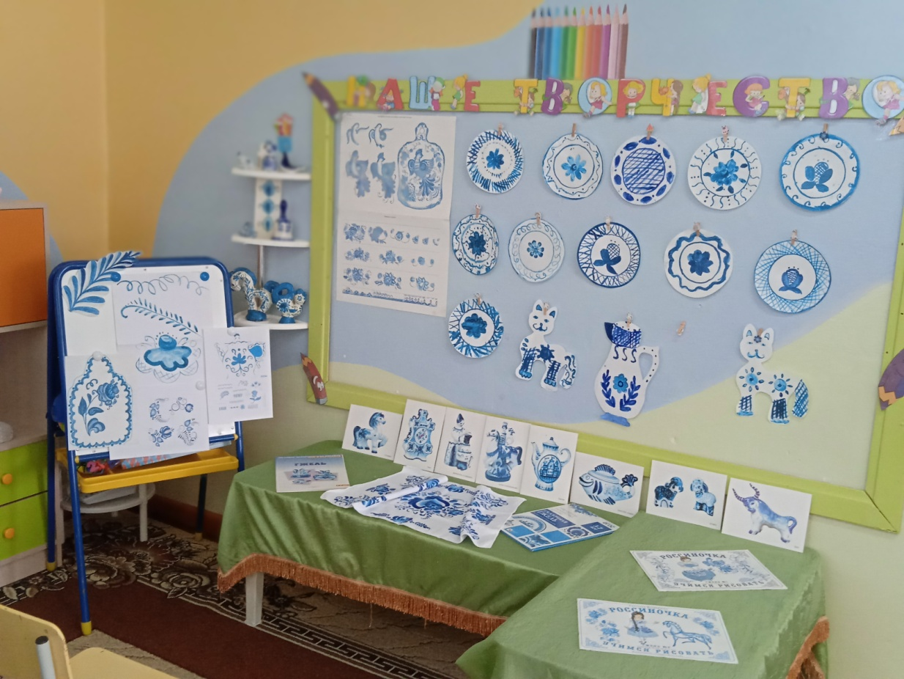

**Ресурсы:**

**Наглядно - дидактический материал**

Вохринцева С.Н. Гжель: познавательная и обучающая книжка-раскраска для детей дошкольного возраста.

Лыкова, И.А. Небесная гжель: альбом для детского художественного творчества детей 3-7лет: наглядно-методическое пособие для педагогов и родителей.

Чижкова, Т.Н. Дорофеева, А.Н, Гжель: наглядно-дидактическое пособие для детей 3-7лет.

**Музыкальный материал**

Песня «Сказочная гжель» музыка В. Тёмного, стихи О. Левицкого

**Интернет ресурсы**

Видео – урок «Синие цветы гжели», видео презентация «Роспись тарелочки».

**Литература:**

Скоролупова О.А. «Знакомство детей дошкольного возраста с русским народным декоративно – прикладным искусством», М. Боброва легенда – сказка «Откуда в гжели синий цвет», «Сине – белая посуда» С. Вахрушева, «Взял мастер в руки кисть» Н. Савченко, Н. Радченко «Незатейливый узор», И. Лыкова «Изобразительная деятельность» – методическое пособие.

**Ожидаемые результаты**

* Дети узнают и правильно называют вид народного декоративного – прикладного творчества - Гжель.
* Знают историю возникновения данного творчества.
* Научились выделять характерные особенности гжельского промысла (материал, цвет, форму).
* Умеют создавать декоративные композиции с элементами гжельской росписи.
* Сформирован интерес к народной культуре, уважение к труду народных мастеров, патриотическая гордость за богатую талантами Россию.
* Созданы предпосылки к самостоятельной творческой деятельности, и дети могут получать от своей деятельности эмоциональный отклик.

**Приложение**

**«Учимся рисовать элементы**

**гжельской росписи»**

Конспект НОД по рисованию в подготовительной группе

Образовательная область: художественно – эстетическое развитие



**Конспект НОД по рисованию в подготовительной группе**

**Образовательная область:** Художественно – эстетическое развитие

**Форма проведения:** непосредственная образовательная деятельность

**Тема:** «Учимся рисовать элементы гжельской росписи»

**Цели**:

- проверить и закрепить знания, умения самостоятельно рисовать элнменты узоров по мотивам гжельской росписи, передавая её характерные особенности;

- продолжать совершенствовать технику выполнения гжельского узора;

- закреплять знания детей о процессе изготовления гжельских изделий и умение рассказать об этом;

- воспитывать самостоятельность и творчество.

**Программные задачи:**

Обучающие:

- продолжать обучать особенностям росписи изделий, колорите, основным элементам узора;

- закрепить приемы рисования в технике «мазка с тенью», «капельки» концом кисти, спирали, травинки, завитков, волнистых линий;

- учить детей рассматривать изделия из гжели, выделяя детали узора (*розочки, точки, полоски, сетка, волнистые дуги*);

- закрепить навыки рисования элементов гжельской росписи *(точки, полоски, сетка, волнистые дуги)*;

- закрепить приёмы рисования плавных линий при работе кистью и умение рисовать кончиком кисти;

- обобщить знания детей о народных промыслах: хохломской, филимоновской, дымковской росписи;

- расширять знания детей об истории гжельского промысла, о гжельской росписи.

Воспитывающие:

- воспитывать интерес к изучению народных промыслов, про­водя работу по «вживанию» в образ изделий народных масте­ров, усиливая их восприятие через народный фольклор;

- эмоциональную отзывчивость;

- умение оценивать работу сверстников.

Развивающие:

- развивать чувство цвета при составлении узора;

- развивать память, мышление, творческое воображение.

- развивать движение руки: разнонаправленные повороты, плавность.

- расширять словарный запас *(керамика, окрестность, Русь, мастера – умельцы, обжиг, и т. д.)*

- способствовать развитию детского воображения, художественного творчества.

# Материалы:

Аудиозапись для физкультминутки, гжельские фигурки для показа, несколько рисунков гжельских изделий, картинки с элементами гжельского узора, гуашь синяя, белая, кисти, салфетки, баночки с водой *(непроливайки),*  палитра, листы белой бумаги.

**Предварительная работа.**

- Знакомство с процессом изготовления гжельских изделий, рассматривание и беседа о них.

- Чтение книг, разучивание стихотворений, потешек, загадки, рассматривание.

- Знакомство с декоративными приемами рисования.

- Используя шаблоны, учились расписывать силуэты изделий.

- рассматривание альбома, книг, посуды, игрушек, небольших скульптур.

**Ход НОД:**

Воспитатель. Дорогие ребята! Сегодня я приготовила вам сюрприз – принесла вам красивую посуду, да вот беда, уронила сумку и разбила по дороге в детский сад.

Воспитатель. Как вы думаете, из чего она была сделана?

Дети. (*из стекла*)  
Воспитатель. Из чего бывает сделана посуда?

Дети. (*Дерево, стекло, металлическая*)  
Воспитатель. Могла ли разбиться посуда из дерева, например, хохломская? Дети. (*нет*)

Воспитатель. Конечно, нет, только бы роспись пострадала.

Воспитатель. А металлическая? (показ) Такая, как у нас дома?

Дети. (*нет*)

Воспитатель. Эта уж точно, осталась бы цела.  
А пластиковая посуда?

Дети. (*нет*)  
Воспитатель: А стеклянная?

Дети. (*да*)

Воспитатель. Верно, разбиться может. Только моя посуда была не прозрачная и гораздо тяжелее.  
Мне ещё известно, что посуду изготавливают из глины. А что делают с глиной, чтобы она была прочная?

Дети. (*обжигают*.)

Воспитатель. Вы правы, её обжигают в печи при высокой температуре.

А как вы думаете, такая посуда может разбиться?

Дети. (*да*)  
Воспитатель: Верно, может. Вот и моя посуда была изготовлена из глины. А была моя посуда самая красивая на Руси.

Но нам с вами повезло, нас выручила Татьяна Николаевна и принесла свою посуду, чтобы мы могли рассмотреть её и вспомнить, как же ее называют?

Дети. (*гжельская)*  
Воспитатель. Верно, гжельская. Посмотрите, какая красота у меня на столе. Это очень красивые вещи.

На столе, стоят изделия из гжели. Дети рассматривают, любуются.

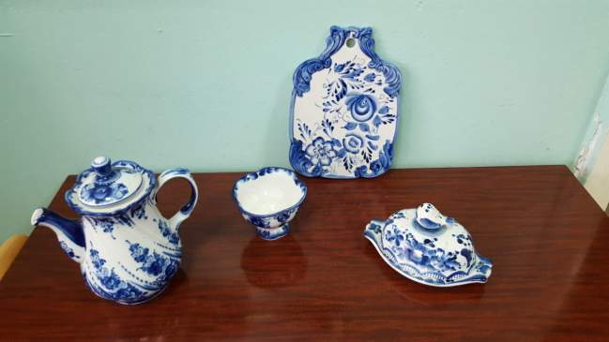

Воспитатель читает стихи:

- Ай да посуда, что за диво, хороша и та, и та,  
Вся нарядна и красива, расписная, вся в цветах!  
Здесь и роза, и ромашка, одуванчик, васильки,  
С синей сеточкой по краю, просто глаз не отвести.  
Сотворили это чудо не за тридевять земель,  
Расписали ту посуду на Руси, в местечке Гжель.

Край фарфорового чуда, а кругом него леса.  
Синеглазая посуда, как весною небеса.  
Вазы, чайники и блюда так и светят на столе!  
Из раскрашенной посуды есть вкусней и веселей!

Воспитатель. Где изготавливают эту посуду?

Дети. (*в поселке Гжель*)  
Воспитатель. Верно, в посёлке Гжель, недалеко от Москвы.

Воспитатель напоминает историю появления гжельских изделий:

Давным-давно нашли в тех местах белоснежную глину, из которой научились вырабатывать керамический материал – фарфор. Издавна говорили гжельцы: «Не землёй кормимся, глина – наше золото!» И уже 5 веков работают там мастера, которые и расписывают неповторимую посуду.

Воспитатель. Какая это посуда? Как её можно охарактеризовать?

Дети. (*красивая, синяя, нарядная*)  
Воспитатель. Верно, посуда нарядная, красивая, праздничная.

Воспитатель. А что делает эту посуду такой?

Дети. (*она голубая, нежная*)

Воспитатель. Да, бело–синяя роспись.  
Рассмотрим роспись поближе.

Воспитатель. Какие узоры использовали мастера при их росписи?

Дети. *(розочки, кружочки, точки, линии: волнистые, прямые, толстые, тонкие, длинные, короткие, цветы).*

Воспитатель. Обратите внимание на кайму по краям посуды и бордюр.  
А что ещё создают гжельские мастера?

Дети. (*игрушки, скульптуры*)

Воспитатель. Верно, игрушки, небольшие скульптуры. Полюбуйтесь.

Давайте с вами вспомним все приметы гжельской керамики, чтобы вы могли легко рассказать о ней и определить, есть ли у вас дома среди посуды гжельская.

Воспитатель еще раз называет все предметы, находящиеся на выставке, поднимая и показывая их со всех сторон.

Воспитатель. А какие еще вы знаете народные росписи, как они называются? Дети. (*дымковская игрушка, филимоновская свистулька, хохломская роспись)*

Воспитатель. Чем отличие их от гжельской росписи?

Дети. (*она сине –голубая, остальные красные, желтые, яркие, узоры другие)*

Воспитатель. Сегодня вы попробуете стать гжельскими мастерами и поучитесь рисовать элементы гжельской росписи. Я предлагаю вам нарисовать точки, сеточку и волнистые линии.

Дети самостоятельно работают.

Садитесь поудобнее, начинаем работу*.(Во время самостоятельной работы воспитатель держит в поле зрения всех детей, помогать затрудняющимся, следит за посадкой, за техникой исполнения работ.)*

Через 10 минут самостоятельной работы – физкультминутка (по усмотрению воспитателя, возможно с музыкальным сопровождением)

**Физкультминутка «Посуда»**

Вот большой стеклянный чайник, *(«надуть» живот, одна рука на поясе)*

Очень важный, как начальник. *(другая изогнута, как носик)*

Вот фарфоровые чашки, *(приседать, одна рука на поясе)*

Очень хрупкие, бедняжки.  
Вот фарфоровые блюдца, *(кружиться, рисуя руками круг)*

Только стукни - разобьются.  
Вот серебряные ложки, *(потянуться, руки сомкнуть над головой)*

Вот пластмассовый поднос -  
Он посуду нам принес. *(сделать большой круг)*

Воспитатель. А теперь заканчивайте свои работы, дорисовывайте узоры, а потом посмотрим ваши рисунки.

Итог:

Воспитатель. Ребята мы с вами были сегодня путешественниками, исследователями и мастерами по рисование элементов гжельской росписи Вам понравилось?

Дети. (*да*)

Воспитатель. Какие узоры в росписи вы использовали?

Дети. *(точки, сеточку, волнистые линии, завитки.)*

Воспитатель. А какие мастера используют эти узоры, напомните, пожалуйста?

Дети. (*гжельские)*

- Мастера, которые используют эти узоры, в каком селе они живут?

Дети. *(Гжель)*

Воспитатель. Спасибо за вашу работу, дорогие мои мастера! Молодцы, все старались создать красивые элементы гжельских узоров.

**Конспект по декоративному рисованию**

**«Гжельские мотивы»**

**Программное содержание:**

Формировать умения детей создавать узоры по мотивам гжельской росписи: бордюр и цветок на кружке;

Закреплять знания детей об элементах гжельской росписи: полосы, точки и кружки;

Воспитывать внимательность, аккуратность, желание доводить начатое до конца.

**Оборудование:**

предметы, расписанные под гжель, картинки с изображением узоров и элементов узоров гжель, кружки изготовленные детьми глины, клеенки, салфетки, кисти, акварельные краски, баночки для воды.

**Предварительная работа:**

чтение басни, стихотворений о гжельской росписи, рассматривание посуды, расписанной под гжель, картинок с узорами и элементами узора, подготовка оборудования для занятия.

**Ход занятия:**

Воспитатель: - Здравствуйте, ребята, сегодня мы с вами посетим выставку, где представлены работы мастеров из города Гжель. Давайте пройдем и посмотрим.

Дети вместе с воспитателем подходят к столу, на котором выставлены различные предметы, расписанные под гжель, висят картинки с узорами и элементами узора гжельской росписи.

Воспитатель: - Посмотрите, ребята, кто-нибудь знает, как называется такая роспись?

(ответы детей – такая роспись называется гжель)

Воспитатель: - Да, это гжель. А как еще называют такие узоры?

(ответы детей – такие узоры еще называют морозными)

Воспитатель: - Действительно, их называют морозными. А почему?

(ответы детей – их называют морозными потому, что используются только белая и оттенки синей краски)

Воспитатель: - Дети, а какие предметы можно расписать гжельскими узорами?

(ответы детей – чайник, блюдо, кружки, сахарницу и др.)

Воспитатель: - Да, гжельскими узорами можно расписать различные предметы. Ребята, а какие элементы используют мастера, когда создают узор гжель?

Дети показывают и называют известные им элементы: линии, точки, кружки.

Воспитатель: - Хорошо, много элементов вы знаете. И сегодня мы с вами познакомимся еще с несколькими.

Воспитатель демонстрирует новые элементы: бордюр и цветок, и называет их.

Воспитатель: - Дети, хотели бы вы попробовать создать свой узор?

(ответы детей – да)

Воспитатель: - Тогда пройдемте в мастерскую, где вы сможете стать настоящими народными умельцами.

Дети подходят к столу воспитателя, где воспитатель демонстрирует порядок выполнения работы: сначала рисуем бордюр, потом цветок с синими и голубыми лепестками; обращает внимание на то, что чем меньшим количеством воды разводить краску, тем насыщенней будет цвет.

Для закрепления материала, дети рассказывают воспитателю порядок выполнения  работы.

Воспитатель: - Хорошо, но прежде, чем приступить к росписи, мы разомнем наши пальчики.

**Пальчиковая гимнастика**

|  |  |
| --- | --- |
| В гости к пальчику  большому | . Показываем большой палец |

|  |  |
| --- | --- |
| Приходили прямо к дому: | Показываем дом |

|  |  |
| --- | --- |
| Указательный и средний, безымянный и последний. | Поочередно показываем указательный, средний, безымянный пальцы и мизинец |

|  |  |
| --- | --- |
| Сам мизинчик малышок,  Постучался на порог | Имитируем стук |

|  |  |
| --- | --- |
| Наши пальчики – друзья,   Друг без друга им нельзя. | Соединяем пальцы в замок |

Дети садятся за столы и выполняют задание. Воспитатель проводит при необходимости индивидуальную работу.

 Воспитатель: - Дети, а давайте откроем свою выставку, подойдите к столу и расставим свои работы.

Дети подходят к отдельному столу и расставляют свои работы, анализируют вместе с воспитателем.

Воспитатель – Сегодня, ребята, вы стали настоящими народными умельцами. И чтобы в этом убедиться, давайте послушаем стихотворение.

Фарфоровые чайники, подсвечники, часы,

Животные и птицы невиданной красы.

Деревня в Подмосковье прославилась теперь

Известно всем в народе, ее названье Гжель.

Гордятся в Гжели жители небесной синевой.

Не встретите нигде вы красоты такой.

Голубизну небесную, что сердцу так мила

Кисть мастера на кружку легко перенесла.

Воспитатель: - Ребята, давайте вспомним, чему мы научились на сегодняшнем занятии?

(ответы детей – на занятии мы научились создавать узоры по мотивам гжельской росписи)

Воспитатель: - Да, мы научились создавать узоры по мотивам гжельской росписи. И вы сможете поделиться своими знаниями с родителями и друзьями. А теперь нам пора вернуться в группу.